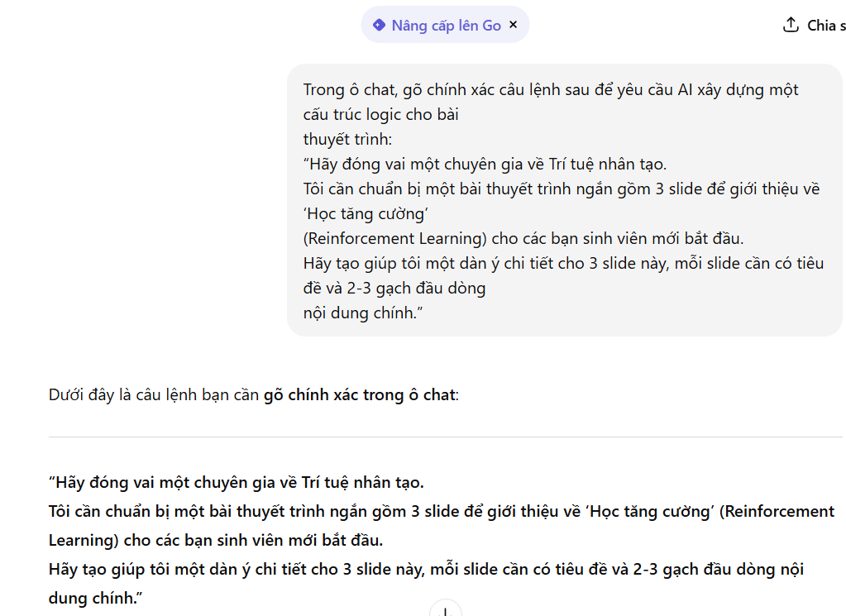
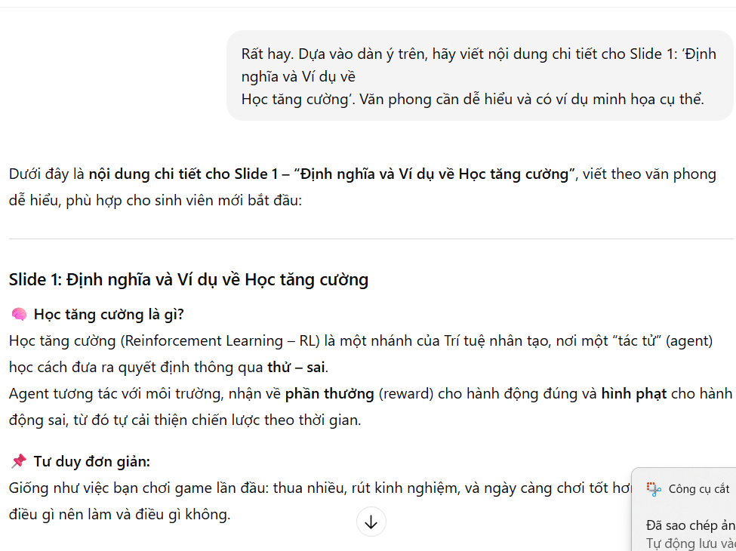
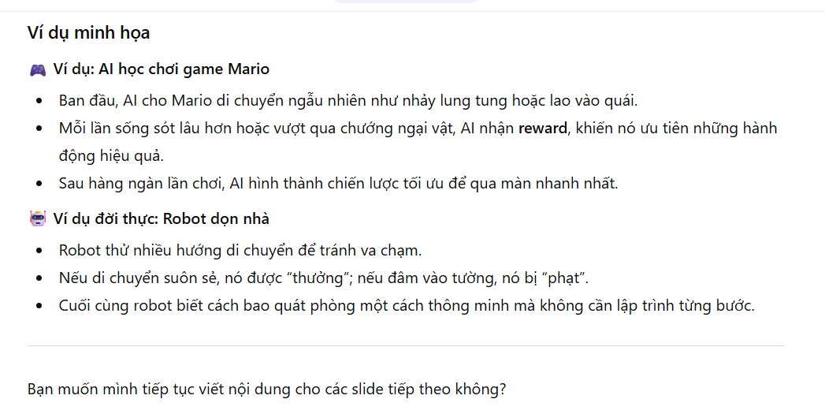
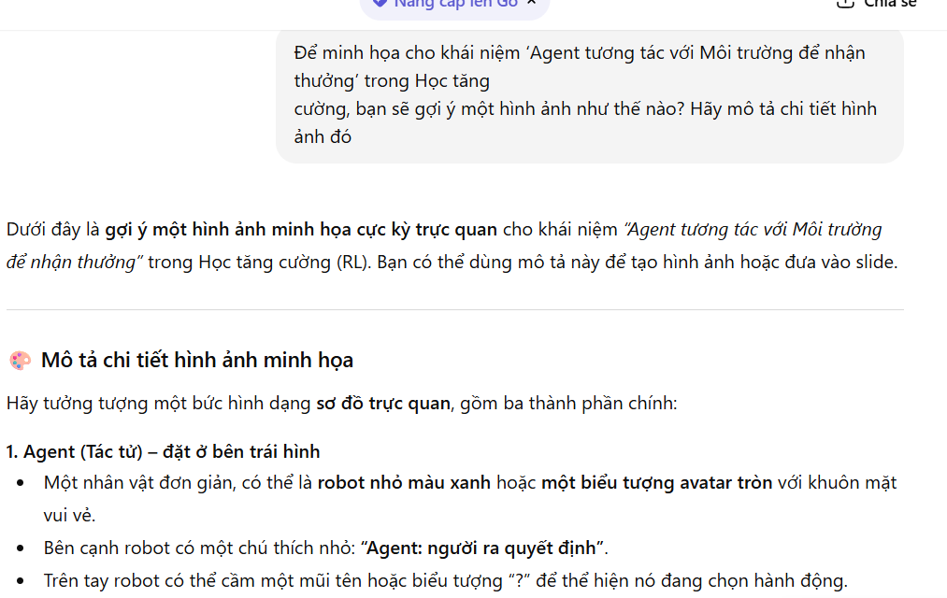
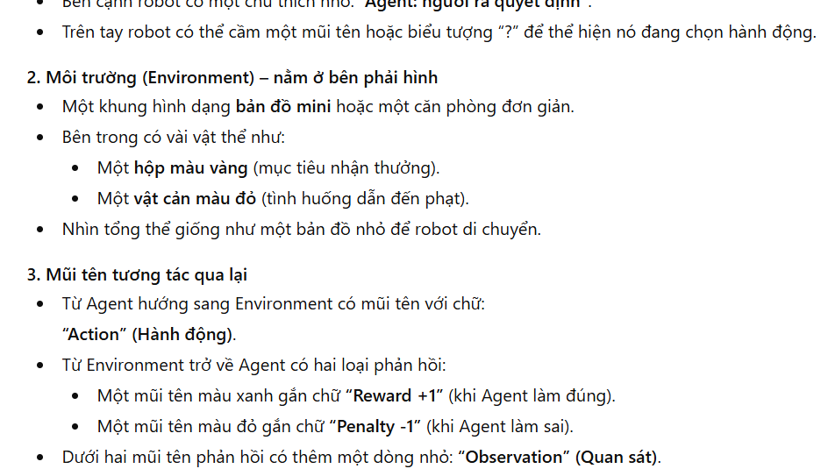
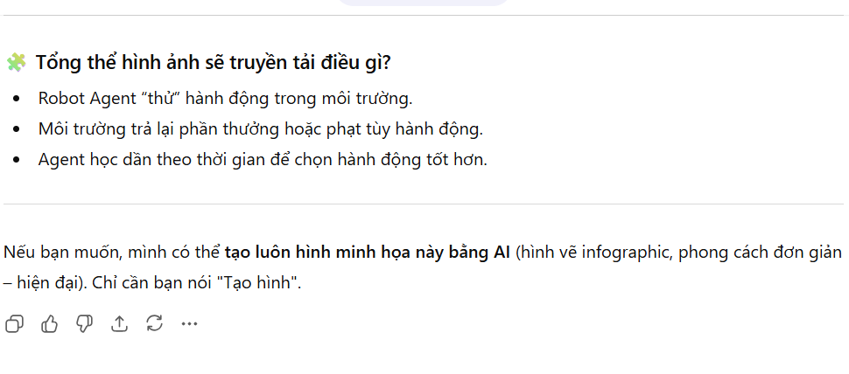
Bài 2
Văn chát gpt
Bạn có bao giờ tự hỏi, khi đi ăn ở nhà hàng, nhân viên phục vụ làm gì không? Bạn chỉ cần gọi món, họ mang yêu cầu đến bếp, và vài phút sau bạn nhận được món ăn ngon lành. Trong lập trình, API (Application Programming Interface) cũng đóng vai trò tương tự!
API chính là “người phục vụ” giữa các ứng dụng. Thay vì phải hiểu toàn bộ cách hoạt động phức tạp bên trong một hệ thống, app của bạn chỉ cần gửi yêu cầu đến API, và API sẽ chuyển thông tin đến “bếp” (hệ thống), rồi trả lại kết quả. Ví dụ, khi bạn đăng nhập bằng Google trên một app, API của Google sẽ kiểm tra thông tin và trả về kết quả, mà bạn chẳng cần biết quá trình xác thực diễn ra thế nào.
Nhờ có API, các ứng dụng giao tiếp nhanh chóng, mượt mà, và bạn có thể dùng hàng loạt dịch vụ khác nhau mà không bị rối.
💡 Tip vui: Nếu app là nhà hàng, API chính là người phục vụ siêu chuyên nghiệp – luôn biết bạn muốn gì trước cả khi bạn nói! 😄
Văn Gemi AI
Tuyệt vời! Dưới đây là đoạn văn 200 từ hoàn chỉnh, giải thích khái niệm API với văn phong vui vẻ và phép so sánh nhà hàng:

☕️ API: Người Phục Vụ 4.0 Trong Thế Giới Lập Trình!
Chào mọi người! 👋 Hôm nay, CLB mình sẽ cùng nhau "giải mã" một khái niệm nghe hơi học thuật nhưng lại cực kỳ quan trọng: API (Application Programming Interface). Đừng lo, nó không phức tạp như tên gọi đâu! Hãy tưởng tượng bạn đang ở trong một nhà hàng 5 sao. Bạn muốn ăn món $A$, nhưng bạn không thể tự ý xông vào Bếp (nơi chứa dữ liệu và công thức) để tự làm món đó được!
Trong thế giới công nghệ, nếu Ứng dụng của bạn là Khách hàng, còn Máy chủ/Cơ sở dữ liệu là Nhà Bếp, thì API chính là người phục vụ lịch thiệp đóng vai trò cầu nối.
Khi bạn muốn xem dự báo thời tiết (giống như bạn muốn gọi món), ứng dụng của bạn tạo ra một Yêu cầu (Request). API nhận yêu cầu đó, chuyển nó vào Bếp (máy chủ) để xử lý. Sau khi Bếp tìm kiếm xong thông tin, API sẽ nhận lại Kết quả (Response) và mang ra trả cho bạn.
Nhờ có API, hai bên (ứng dụng và máy chủ) có thể trao đổi thông tin một cách an toàn và trơn tru mà không cần phải can thiệp sâu vào hoạt động nội bộ của nhau. API là bộ quy tắc chuẩn hóa giúp mọi thứ diễn ra $Auto \text{ & Mượt mà}$!
Lần sau lướt Facebook, xem Google Maps, hay dùng Shopee để thanh toán, hãy nhớ đến API – người phục vụ chăm chỉ giúp mọi tương tác số của chúng ta diễn ra hoàn hảo nhé! 😉
So sánh
Văn phong của chát gpt hay hơn gemiai
Gmieai rất khó hiểu
Và đào sâu vào vấn đề không đúng mục đích câu hỏi

Bài 3
Tên ứng dụng: FPoly Event Hub
Vấn đề chính:
Nhiều sinh viên FPT Polytechnic thường bỏ lỡ các workshop, hội thảo và sự kiện giá trị của trường do thông tin bị phân tán, lịch học bận rộn và thiếu nhắc nhở cá nhân hóa. FPoly Event Hub được thiết kế nhằm giải quyết vấn đề này bằng cách cung cấp một nền tảng duy nhất, thông minh và dễ sử dụng, giúp sinh viên không bỏ lỡ bất kỳ cơ hội học tập và phát triển nào.
Ba tính năng AI quan trọng:
- Hệ thống gợi ý sự kiện cá nhân hóa: AI phân tích ngành học, sở thích và lịch sử tham gia của sinh viên để đề xuất các sự kiện phù hợp. Lợi ích: Tăng khả năng tham gia và giúp sinh viên nhận được thông tin thực sự hữu ích.
- Chatbot hỗ trợ thông tin sự kiện: Chatbot AI trả lời nhanh các câu hỏi về thời gian, địa điểm, nội dung workshop và cách đăng ký. Lợi ích: Giúp sinh viên dễ dàng truy cập thông tin mà không phải dò tìm qua nhiều kênh khác nhau.
- Lịch cá nhân hóa với nhắc nhở thông minh: AI tự động thêm sự kiện vào lịch cá nhân, tối ưu thời gian và gửi nhắc nhở đúng lúc. Lợi ích: Sinh viên không bỏ lỡ sự kiện quan trọng và có thể quản lý thời gian học tập và hoạt động ngoại khóa hiệu quả.
Rủi ro lớn nhất:
Rủi ro quan trọng nhất là việc thuyết phục sinh viên tải và thường xuyên sử dụng ứng dụng. Nếu giá trị của ứng dụng không rõ ràng, trải nghiệm người dùng chưa trực quan, hoặc thông báo không đúng thời điểm, sinh viên sẽ bỏ qua app. Điều này có thể làm giảm hiệu quả của toàn bộ dự án.

